Sociète Tunisienne de banque
AO 16/2026 :
OFFRE financiere

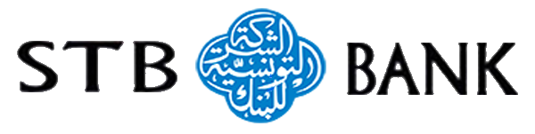

Réponse Appel d’offre N° 16 / 2026 : « Elaboration du Schéma Directeur des Systèmes d’Information de la Banque »

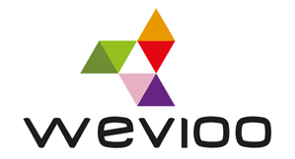

Nom du soumissionnaire: | WEVIOO | Date | 20/05/2026
Référence AO: | N° AO 16/2026
Vos interlocuteur: | Mr. Samir ZGHAL  E-mail: samir.zghal@wevioo.com  GSM: +216 22 23 45 01

 |  | 

Table des matières

Annexe 3 : Modèle de soumission 3
Annexe 4 : La décomposition du prix global forfaitaire 4

Annexe 3 : Modèle de soumission
Je soussigné,
Mehdi TEKAYA, Président Directeur Général et demeure à Tunis
Siège Social: Immeuble WEVIOO Technopark El Ghazela 2088 Tunis- Ariana- Tunisie 2088 inscrit au registre national des entreprises sous le N° 0750270V
Après avoir pris connaissance de toutes les pièces figurantes ou mentionnées au dossier de l’Appel d’Offres lancé par la STB sous la Référence : AO 16-2026 « Elaboration du schéma directeur des systèmes d’information de la Banque » me soumets et m’engage:

A assurer l’Elaboration du schéma directeur des systèmes d’information de la Banque
- Objet de l’Appel d’Offres STB Référence : AO 16-2026 conformément aux conditions de l’Appel d’Offres approuvé par moi-même moyennant la somme totale de:
  - Quatre cent dix-sept mille quatre cent cinquante dinars hors taxes
  - Quatre cent quatre-vingt-seize mille sept cent soixante-cinq dinars et cinq cents millimes toutes taxes comprises
- En cas d'une remise éventuelle :
Le taux de la remise est de 0 % du montant du marché
La somme totale finale, après déduction de la remise, de l'offre est de :
  - Quatre cent dix-sept mille quatre cent cinquante dinars hors taxes
  - Quatre cent quatre-vingt-seize mille sept cent soixante-cinq dinars et cinq cents millimes toutes taxes comprises

- Le montant, en chiffres, de l'offre se présente comme suit :
 | Montant Hors Taxes | Montant TVA | Montant TTC
Coût de la mission d’élaboration du schéma directeur  des systèmes d’information de la Banque | 417 450 | 79 315.500 | 496 765.500
Remise | - | - | -
Montant après remise | 417 450 | 79 315.500 | 496 765.500
- A maintenir valable les conditions de la présente soumission pendant 120 (cent vingt) jours.
- A appliquer l'ensemble des clauses telles que définies dans le cahier des charges de l’Appel d’Offres objet du présent marché.

Je joins à la présente soumission la décomposition du prix global forfaitaire dûment datés, signés et portant le cachet du soumissionnaire.

Fait à Tunis, le 20/06/2026
Mehdi TEKAYA
Président Directeur Général

Annexe 4 : La décomposition du prix global forfaitaire

Désignation | Prix HT |  | TVA |  | Prix TTC
Désignation | En Chiffres | En Lettres | Taux | Montant | En Chiffres | En Lettres
Phase 1:  Diagnostic stratégique et alignement métier | 67 850 | Soixante-sept mille huit cent cinquante | 19% | 12 891.500 | 80 741,500 | Quatre-vingt mille sept cent quarante et un dinars et cinq cents millimes
Phase 2:  Audit technique et fonctionnel du SI existant | 164 650 | Cent soixante-quatre mille six cent cinquante | 19% | 31 283,500 | 195 933,500 | Cent quatre-vingt-quinze mille neuf cent trente-trois dinars et cinq cents millimes
Phase 3:  Définition de la cible et élaboration de la feuille de route | 154 825 | Cent cinquante-quatre mille huit cent vingt-cinq | 19% | 29 416,750 | 184 241,750 | Cent quatre-vingt-quatre mille deux cent quarante et un dinars et sept cent cinquante millimes
Phase 4:  Schéma directeur SI, plan de transformation et gouvernance | 30 125 | Trente mille cent vingt-cinq | 19% | 5 723,750 | 35 848,750 | Trente-cinq mille huit cent quarante-huit dinars et sept cent cinquante millimes
Total | 496 765.500 DT TTC

Fait à Tunis, le 20/06/2026
Mehdi TEKAYA
Président Directeur Général

